Steckbriefe ausgesuchter Tierarten

Buntspecht 2
Grauammer 2
Grauspecht 3
Habicht 3
Kiebitz 4
Mittelspecht 4
Rotmilan 5
Schwarzmilan 5
Schwarzspecht 6
Sperber 6
Uhu 7
Wanderfalke 7
Wespenbussard 8
Zitronengirlitz 8
Heldbock 9
Hirschkäfer 9
Waldameise 10
Ringelnatter 10
Feuersalamander 10
Dunkler Wiesnknopf-Ameisenbläuling 11
Großer Feuerfalter 11

Die Steckbriefe dienen lediglich einer ersten Übersicht über in der Region schon beobachteten und geschützten Tierarten.

Die Bilder und Texte sind Wikipedia entnommen. Es handelt sich nicht um vollständige Beschreibungen.

Buntspecht
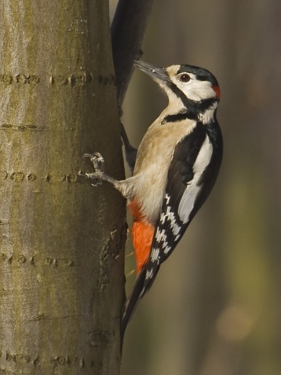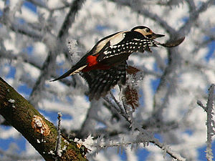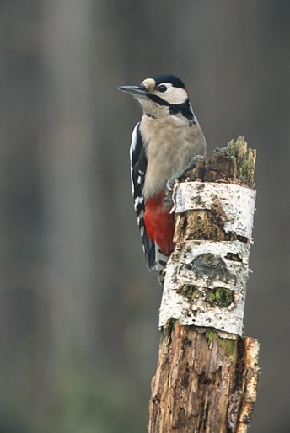
Der Buntspecht ist etwa 23 Zentimeter groß. Seine Flügelspannweite beträgt zwischen 34 und 39 Zentimeter. Sein Gefieder ist oberseits schwarz gefärbt mit zwei großen weißen Flügelflecken und unterseits gelblich-grau. Die Unterschwanzdecken sind lebhaft rot gefärbt. Nur das Männchen hat einen roten Genickfleck und Jungtiere einen roten Scheitel. Die Wangen sind weiß gefärbt. An den Halsseiten finden sich schwarze Bartstreifen.
„Trommeln“, eine sehr schnelle, bis 2 Sekunden dauernde Folge von 10–15 Schnabelschlägen. Das Trommeln ist bereits im ausgehenden Winter zu hören. Während einzelne Trommelwirbel, die nur aus 10 bis 20 Einzelschlägen bestehen, das ganze Jahr über erklingen, sind die Trommelwirbel des Männchens während der Balzzeit ab Dezember länger und erklingen häufiger. Eine weitere Lautäußerung ist ein kurzes hartes „kick“ oder „kix“.

Grauammer
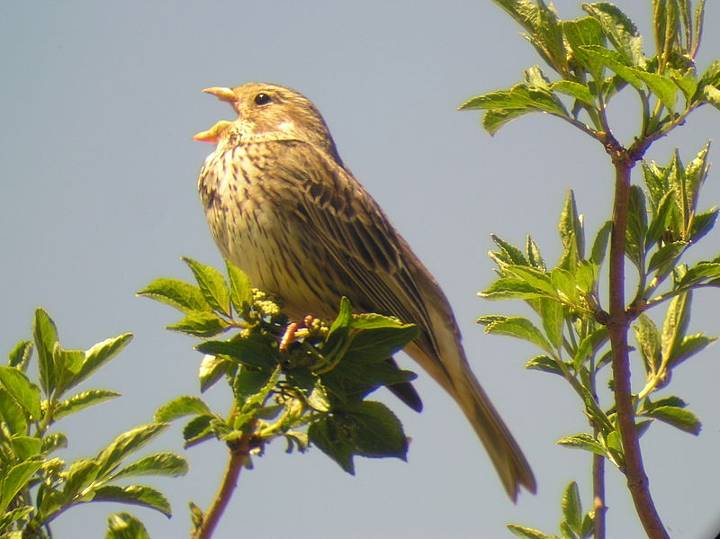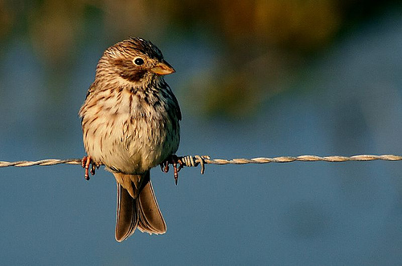
Grauammern sind sehr große, kräftig gebaute Ammern mit eher großem Kopf, kräftigem Schnabel und mittellangem Schwanz. Sie sind insgesamt recht einfarbig bräunlich und haben keine auffallenden Zeichnungen. Körperlänge von 16 bis 19 cm.
Der ausschließlich vom Männchen geäußerte und fast ganzjährig zu hörende Gesang ist recht monoton. Er besteht aus einer einzelnen, kurzen und häufig wiederholten Strophe ohne melodische Elemente, die 1,3 bis 2,5 sec dauert. Die Strophe ist deutlich dreiteilig. Der erste Teil besteht aus 3 bis 10 sehr kurzen, harten Elementen, die mit steigender Geschwindigkeit vorgetragen werden. Danach folgt ein trillerartiger Teil mit 1 bis 8 Blöcken aus jeweils um die 10 gleichartigen Elementen. Die Strophe Die Strophe lässt sich lautmalerisch etwa wie „tück tück-zick-zik-zkzkzkrissrisss“ wiedergeben.

Grauspecht
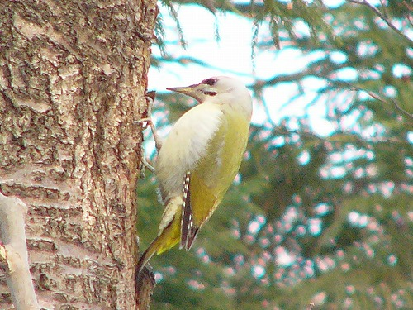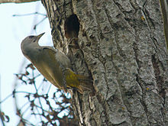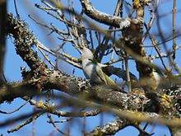
Körperlänge von durchschnittlich 26 Zentimetern. Grauspechte sind auf der Oberseite ziemlich einheitlich matt olivgrün. Über den Nacken zum Kopf hin geht diese Färbung in ein helles Grau über, der Kopf wirkt hellgrau. Die spechttypischen Gesichts- und Scheitelzeichnungen sind klein und nicht sehr auffallend.
Gesang ist melodischer und reiner tönend als das explosive Lachen des Grünspechtes. Die aus zehn bis 15 Einzelelementen bestehende Lautreihe (klü-klü-klü ...kü...kü...kü(kö)..) fällt in der Tonhöhe ab und wird mit größeren Silbenabständen langsamer. Auch aggressionsbestimmte Laute zu hören. Dabei dominieren einzelne, scharfe kük Rufe, die bei steigender Erregung gereiht und mit kek fortgesetzt werden. Die individuelle Trommelaktivität der Grauspechte ist sehr unterschiedlich, doch trommeln sie häufiger als Grünspechte. Die Schlagfrequenz beträgt etwa 20 Schläge pro Sekunde, ein Wirbel kann bis zu 40 Schläge umfassen, also zwei Sekunden dauern.

Habicht
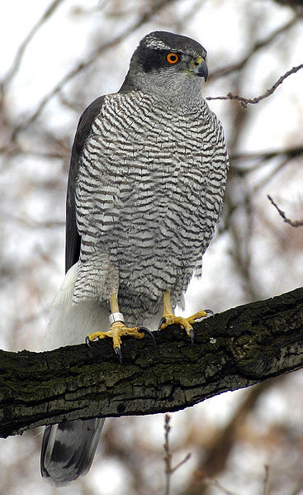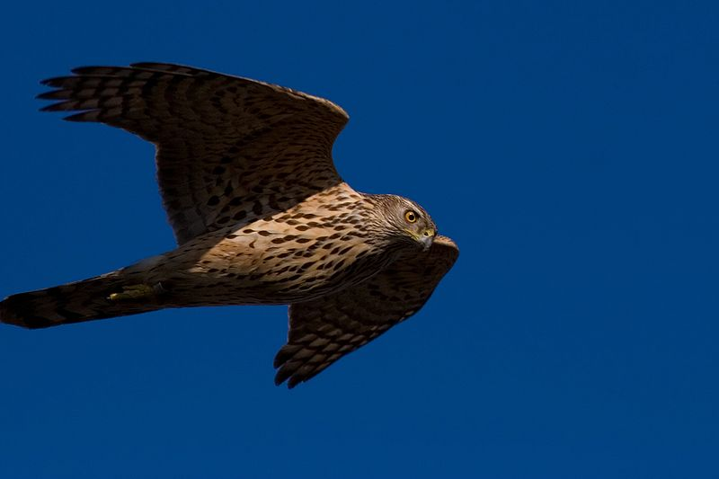
Habichte und Sperber sind kleine bis mittelgroße Greifvögel. Der Rumpf ist schlank, die Flügel sind bei allen Arten relativ kurz und gerundet, der Schwanz ist relativ sehr lang. Die Beine und die Zehen sind sehr lang und bei den kleineren Arten oft ausgesprochen grazil.
Bei fast allen Arten ist die Oberseite einfarbig sehr dunkel grau oder schwärzlich und die Unterseite dazu scharf kontrastierend sehr hell und häufig fein.
Die typischen Proportionen sind auch im Flug gut erkennbar, fast alle Arten haben darüber hinaus auch eine typische Flugweise mit einigen schnellen Flügelschlägen und einer anschließenden kurzen Gleitphase. Sitzende Habichte und Sperber zeigen eine sehr aufrechte Körperhaltung, die oft schon auf größere Entfernung zumindest die Bestimmung der Gattung erlaubt.

Kiebitz

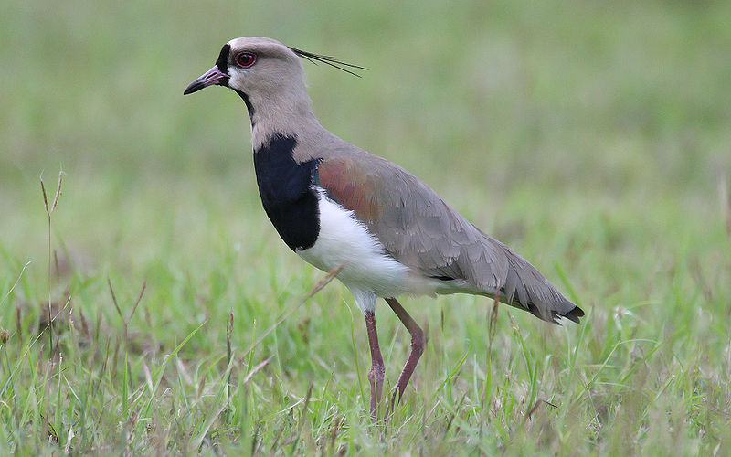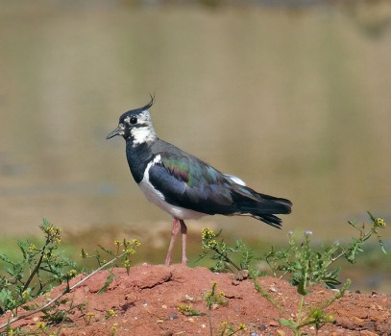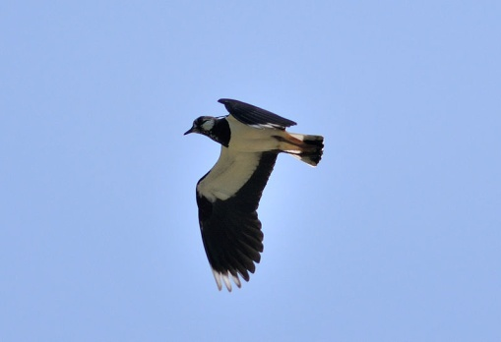

Mittelspecht
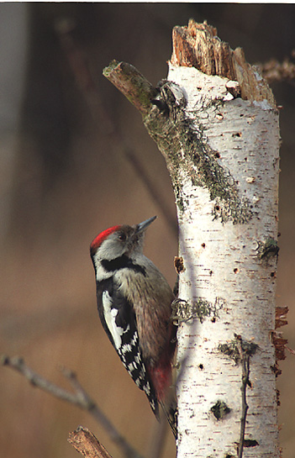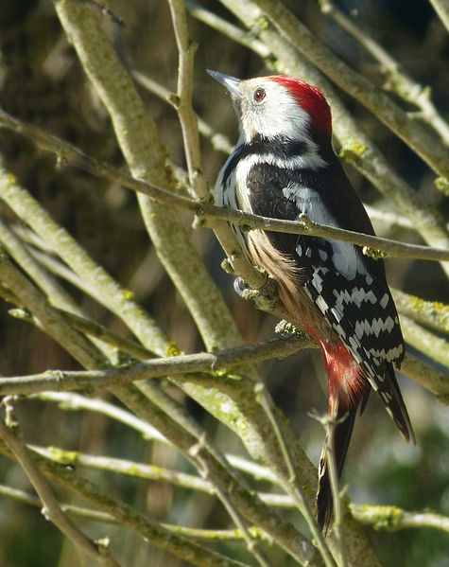
Der Mittelspecht ist nur geringfügig kleiner als der Große Buntspecht, aber bedeutend größer als der Kleinspecht. Die schwarzen Gesichtszeichen sind bei dieser Art vergleichsweise schwach ausgeprägt, sodass das Gesicht überwiegend schmutzig weiß erscheint. Insbesondere unterscheidet sich dieser Specht durch das Fehlen eines schwarzen Zügelbandes von allen anderen europäischen Buntspechten. Der Scheitel ist bei beiden Geschlechtern von einer ziegelroten, zum Nacken hin ins Rotorange wechselnden, nicht schwarz gerandeten Gefiederpartie bedeckt; sehr häufig, insbesondere in aggressions- oder sexuell motivierten Situationen werden die Scheitelfedern gesträubt. Der Schnabel ist relativ kurz, hellgrau und nicht sehr kräftig. Rücken und Flügel sind glänzend schwarz, der Schulterbereich ist weiß, die Armdecken sind breit weiß gebändert. Der kräftige Stützschwanz ist schwarz, die äußeren Steuerfedern sind weiß mit einer individuell sehr unterschiedlich ausgeprägten Schwarzzeichnung. Die Flanken sind auffallend dunkelgrau längsgestrichelt. Die Brust dieses Spechtes ist blassgelblich gefärbt, der Bauch weist einen Rosaton auf, der sich zum Steiß hin zum Rötlichen verstärkt.
Das Stimmrepertoire des Mittelspechtes ist sehr vielfältig. Einige der Rufe dieser Art unterscheiden sich auffällig von denen anderer Buntspechte. Bekanntester Ruf ist das sogenannte Quäken, das etwa mit kwääh…kwääh…kwääh oder ghääh…ghääh…ghääh transkribiert werden kann. Zu Beginn ist die klagende Rufreihe vokalisiert, zum Ende hin wird sie rau und krächzend. Der Ruf trägt sehr weit; entfernt erinnert er an den Warnruf des Eichelhähers (Garrulus glandarius). Neben diesem markantesten Ruf besteht eine Vielzahl von kurzen, oft auch gereihten Lautäußerungen. Am häufigsten ist ein kurzer Gük-Laut zu hören, der in Erregungssituationen zu einer langen Rufreihe werden kann. Auffallend und charakteristisch ist die abfallende Tonreihe und das betonte erste Element.
Mittelspechte trommeln äußerst selten. Offenbar wird die revieranzeigende Funktion des Trommelns bei dieser Art vom Quäken übernommen. Die eher leisen Trommelwirbel bestehen aus 18–30 Einzelschlägen und dauern knapp 2 Sekunden. Die Intervalle zwischen den Schlägen bleiben gleich.

Rotmilan
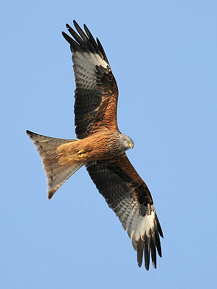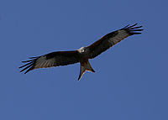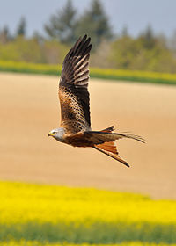
Aussehen: Der Rotmilan ist größer als ein Mäusebussard und etwas größer als der Schwarzmilan; er hat ausgesprochen lange Flügel und einen langen Schwanz. Der sitzende Vogel wirkt rötlichbraun, wobei eine deutlich hellere, meist ockerfarbene Federsäumung vor allem der Deckfedern des Oberflügels und des Rückengefieders einen kontrastreichen Gesamteindruck vermittelt. Im Flug fallen vor allem die langen, relativ schmalen Flügel und der tief gegabelte, rostrote Schwanz auf, der immer in Bewegung ist und auch voll gefächert eine erkennbare Kerbung aufweist. Die Körperlänge variiert zwischen 60 und 73 Zentimeter, wovon zwischen 31 und 39 Zentimeter auf den Stoß entfallen. Die Spannweite beträgt 150 bis 171 Zentimeter.

Laute: weitgehend stumm. Auffälligster Ruf ist ein hohes, in der Tonfärbung stark variierendes Wiiieeh, das sie in verschiedensten Situationen meist gereiht, nur selten als gedehnter Einzelruf, vortragen. Das erste Element ist langgezogen, die nachfolgenden schließen sich wellenförmig und kürzer werdend an dieses an. In Aggressionssituationen ist dieser Ruf höher, spitzer und kürzer.

Horst: haupsächlich in um Eichen, Buchen oder Kiefern. Meist liegen die Horste relativ hoch und in starken Bäumen, doch wurden auch sehr niedrig gelegene Nester in schwachen Bäumen festgestellt. Gerne wählen Rotmilane Nistbäume entlang steiler Abhänge oder über Felsklippen, bevorzugt in Randlagen, oder in stark aufgelichteten Beständen. Nistunterlage ist meistens eine starke Stammgabelung, seltener eine Gabelung in einem starken Seitenast. Zwischen 45 bis 60 Zentimetern. Mehrjährig benutzte Nester sind jedoch massive Konstruktionen mit einem Durchmesser von einem Meter und mehr, bei einer Höhe von über 40 Zentimetern.

Schwarzmilan
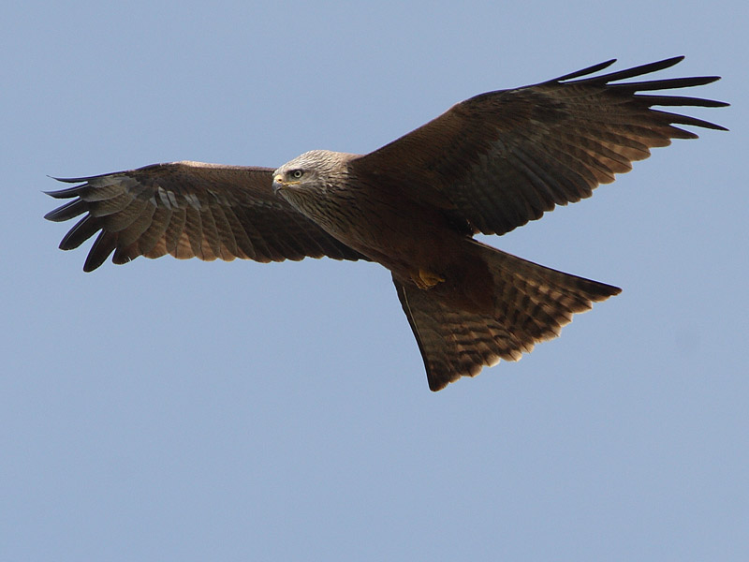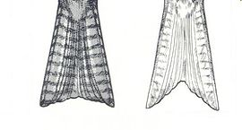 links Schwarzmilan, rechts Rotmilan
Schwarzmilane sind wenig kontrastreiche, ziemlich einheitlich dunkelbraun gefärbte, mittelgroße Greifvögel, bei denen sich nur die helleren Kopf-, Kehl- und Nackenpartien sowie ein helles Band auf dem Oberflügel deutlich von der übrigen Gefiederfärbung absetzen.
Schwarzmilane sind frühestens im fünften Lebensjahr ausgefärbt. Kopf- und Halspartien sind dann hellgrau, zuweilen, insbesondere bei Vögeln im letzten Übergangskleid, auch leicht gelblich überhaucht. Deutlich ist eine dunkle Strichelung des Kopfgefieders zu erkennen, die sich im Hals- und oberen Brustbereich verstärkt. Der Rücken ist einheitlich matt dunkelbraun. Das Brust- und Bauchgefieder ist etwas heller, häufig auch deutlich rostbraun gefärbt. Die Steuerfedern sind oberseits graubraun und unterseits bräunlich bis zimtfarben.

Schwarzspecht
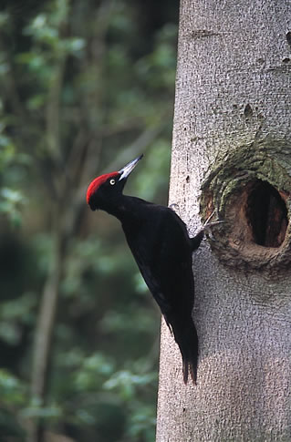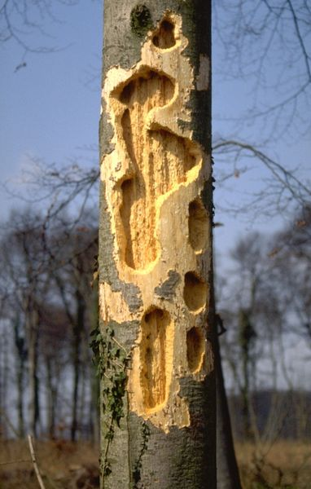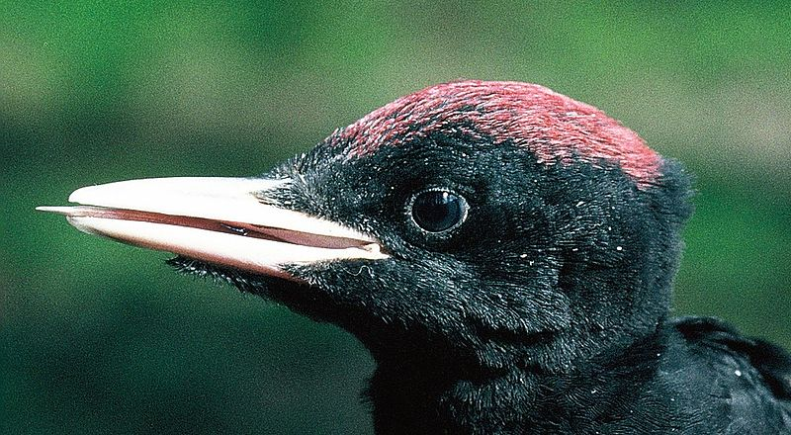
Er erreicht fast die Größe einer Saatkrähe, ist aber schlanker und bedeutend langschwänziger als diese. Der Specht wirkt abgesehen vom Oberkopf einheitlich schwarz. Aus der Nähe bei gutem Licht betrachtet, sind kleine Schattierungsunterschiede feststellbar. Beim sitzenden Specht ist der lange, zeichnungslos schwarze, deutlich zweigeteilte Stützschwanz auffallend. Der an der Schnabelbasis breite, etwa 5–6 Zentimeter lange Schnabel ist grauweiß mit einer deutlichen dunkelgrauen Spitze.
akustisch meist recht auffällige Vögel, obwohl, wie bei Spechten durchaus häufig, große individuelle Unterschiede in der akustischen Präsenz bestehen können. Die beiden am häufigsten zu hörenden Rufe sind der mit krrü … krrü … krrü sehr gut transkribierbare Flugruf und das langgezogene, abfallende, klagend anmutende Klieeh oder Kliööh, das meist als Standort- und Anwesenheitsruf eingesetzt wird. Beide Rufe sind weittragend und gut einen Kilometer, bei günstigen Witterungsbedingungen auch über weitere Distanzen fast während des gesamten Jahres mit Ausnahme der späten Brut- und der Fütterungszeit zu hören. Nur während der Balz kwoih…kwihkwihkwihkwi… Die Trommelwirbel bestehen aus bis zu 60 Einzelschlägen, können also bei einer durchschnittlichen Frequenz von 17 Schlägen pro Sekunde über drei Sekunden dauern.

Sperber
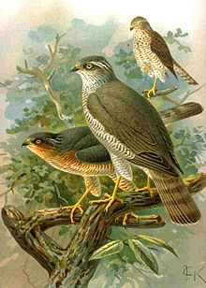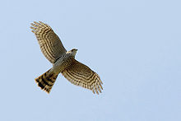
Flügel sind relativ kurz, breit und an ihren Spitzen gerundet, der Stoß ist verhältnismäßig lang. Diese Merkmale ermöglichen keine extremen Fluggeschwindigkeiten, jedoch eine hohe Wendigkeit auf engem Raum. Ausgefärbte (adulte) Sperbermännchen sind auf der Oberseite graublau. Die Unterseite ist weiß und fein quer gebändert („gesperbert“). Manche Männchen sind auf der Rumpfunterseite fast einfarbig orange, bei anderen Vögeln ist die Querbänderung nur an den Flanken deutlich orange und am übrigen Rumpf braun. Männchen besitzen Flügellänge von 192–209 mm, im Mittel 199 mm; Weibchen messen 223–247 mm, im Mittel 234 mm.
Sperber rufen verglichen mit anderen Vertretern der Gattung nur selten und nur im Brutrevier. Bei Störungen ertönt ein kurzes, schnell gereihtes „ki-ki-ki-ki“ (Stimmbeispiel). Kontaktrufe zwischen den Brutvögeln zum Beispiel bei der Beuteübergabe klingen wie „kik…kik…kik“. Beide Rufe sind nicht sehr auffallend und nur über eine Entfernung von etwa 50 m hörbar. Vergleichsweise am auffälligsten sind die Bettelrufe der ausgeflogenen Jungvögel, sie klingen ähnlich wie die junger Habichte wie „kiäh-kiäh“, sind jedoch höher und viel weniger kräftig und weittragend.

Uhu
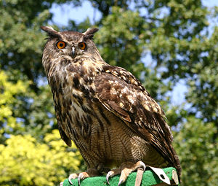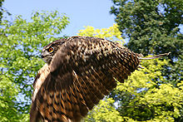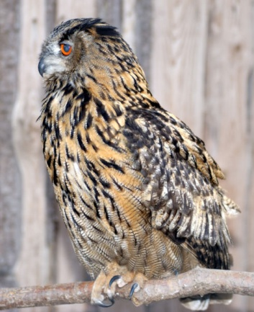
Die Spannweite der Männchen beträgt durchschnittlich 157 cm, die der Weibchen 168 cm. Der Kopf ist groß und hat auffallend lange Federohren. Diese stehen normalerweise schräg seitlich oder nach hinten ab. Der Uhu besitzt auch den für Eulen typischen Gesichtsschleier, der allerdings weniger stark ausgeprägt ist. Das Körpergefieder ist in Mitteleuropa ein helles Braun mit dunkler Längs- und Querstreifung. Der Rücken ist dabei dunkler als der Bauch, auch die Flügelunterseiten sind heller befiedert.
Das Männchen lässt in der Balzzeit ein dumpfes „buho“ erklingen, das bis zu einem Kilometer weit zu hören ist. Das Weibchen antwortet auf diesen Ruf mit einem helleren „u-hu“. Häufig rufen beide Geschlechter im Duett. Während der Paarung ist vom Männchen außerdem ein erregtes „hohohoho“ und vom Weibchen ein schrilles „wiwiwiwi“ zu hören.

Wanderfalke
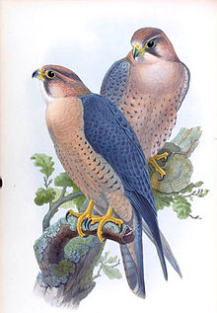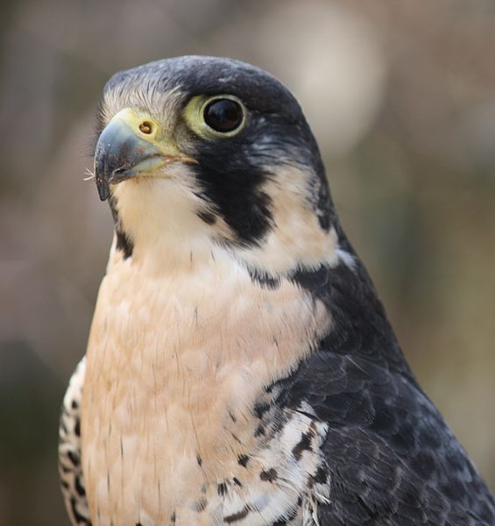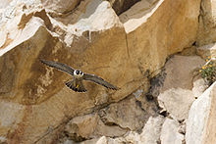
Ausgefärbte (adulte) Wanderfalken sind auf der gesamten Oberseite dunkelblaugrau. Die Unterseite ist auf weißem bis cremefarbenem Grund überwiegend dunkel quergebändert, nur der vordere Hals und die obere Brust sind sehr variabel leicht bis kräftig dunkel gefleckt oder gestrichelt. Kennzeichnend für die Art ist der sehr kräftige, schwarze Bartstreif, der von der hellen Kehle scharf abgesetzt ist. Kleine Männchen haben eine Körperlänge von 35 cm und eine Flügelspannweite 79 cm, große Weibchen eine Körperlänge von 51 cm und eine Spannweite von 114 cm. Mitteleuropäische Männchen haben eine Flügellänge von 289–334 mm und wiegen 550–750 g, die Flügellänge von Weibchen aus diesem Raum beträgt 339–375 mm. Das Flugbild des Wanderfalken ist typisch falkenartig mit einem kräftigen Rumpf, einem großen Kopf, relativ langen, etwas dreieckigen, spitzen Flügeln und einem mittellangen, leicht gerundeten Schwanz. Beste Erkennungsmerkmale sind die sehr dunkle Oberseite, die helle, quergebänderte Unterseite und der auch auf größere Entfernung erkennbare Bartstreif.
Rufen in Brutplatznähe häufig. Der bei Beuteübergaben oder beim „Nestzeigen“ geäußerte Balzruf ist ein weit hörbares, deutlich zweisilbiges, gereihtes „akzick-akzick“, das bei zunehmender Erregung immer schneller wiederholt wird. Der Alarmruf ist ein durchdringendes, scharfes „eeek-eeeek-eeeeek“, das bei leichteren Störungen langgezogen ist .Bei massiven Störungen (z. B. Nestkontrollen) wird dieser Ruf von den dann meist über dem Brutplatz kreisenden Falken in immer höherer Frequenz geäußert und klingt dann wie „eek-eek-eek-eek“.

Wespenbussard
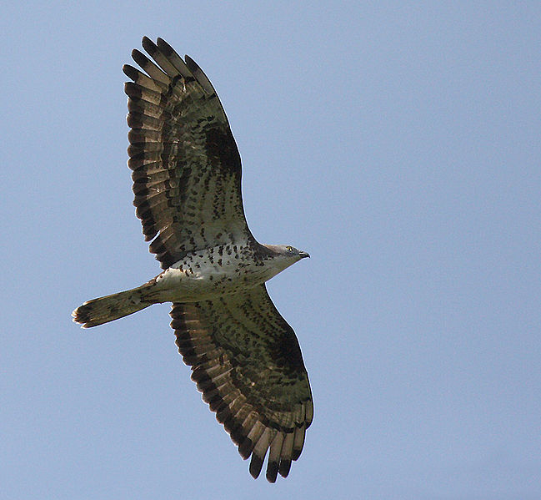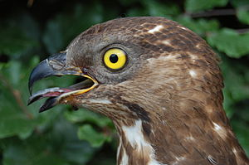
Wespenbussarde sind etwas größer als Mäusebussarde, sie sind auch langflügeliger und langschwänziger als diese Art, aber im Mittel etwas leichter. Die Körperlänge beträgt 50–60 cm, wovon 21–27 cm auf den Schwanz entfallen. Die Flügelspannweite beträgt 118–144 cm. Flügellängen zwischen 383 und 441 mm, im Mittel 409 mm, Weibchen aus diesem Gebiet messen 397–430 mm, im Mittel 415 mm. Bei adulten Vögeln ist die gesamte Oberseite fast einfarbig braun. Hand- und Armschwingen sowie der Stoß zeigen eine breite, dunkle Endbinde und außerdem zwei weitere, schmalere, dunkle Binden; die eine nahe der Basis und die zweite etwa auf Höhe des ersten Drittels der Federn. Die Unterseite ist erheblich variabler. Bei den meisten Vögeln sind Körper und alle Unterflügeldecken auf weißlichem Grund grob mittelbraun bis beigebraun quergebändert. Davon deutlich abgesetzt sind die weißlich grauen Schwingen und die ebenso gefärbte Schwanzunterseite. Die dunklen Binden der Schwingen und des Schwanzes sind wesentlich auffälliger als auf der Oberseite.
Im Flug sind die Flügelenden deutlich gerundet, der Flügelhinterrand ist leicht s-förmig geschwungen. Die Schwanzlänge entspricht etwa der Flügelbreite, die Schwanzecken sind gerundet. Beim Kreisen werden die Flügel waagerecht gehalten, im Gleitflug meist leicht nach unten gebogen.
Insgesamt sind Wespenbussarde im Vergleich zu anderen mitteleuropäischen Greifvogelarten auffallend still. Der noch am häufigsten zu hörende Balzruf ist ein mehrsilbiges, flötendes Wimmern oder Pfeifen, das etwa mit „bliüi-joid-joid“, „gliüü-hü-hü-hü-hü-ü“ oder „flieuw“ wiedergegeben werden kann.

Zitronengirlitz
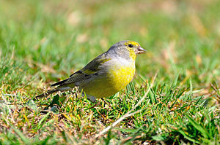
Der Zitronenzeisig ist gelblichgrün gefärbt und diffus gezeichnet. Er ist 12 bis 12,5 cm lang und wiegt 15 g. Der kurze Kegelschnabel ist spitz. Oberkopf, Nacken und teilweise auch die Halsseiten sind grau bis düster graubraun. Die Halsoberseite ist graubraun. Der Rücken ist olivgrünlich, braun. Der Bürzel ist hell gelbgrün oder graubraun ohne GelbDas Männchen weist eine gelblichgrüne bis zitronengelbe Unterseite und ähnlich gefärbte Stirn auf. Im dunklen Flügel befinden sich zwei gelblichgrüne Flügelbinden. Das Weibchen ist ähnlich, jedoch weniger gelblich gefärbt. Jungvögel sind braun ohne Gelb oder Grün gefärbt.
Die Rufe sind sehr metallisch und hoch, meist etwas nasal. Der Stimmfühlungsruf ist ein „die-die“. Der Flugruf äußert sich in einem „dit-dit“. Andere Rufe sind zweisilbige „zi-ä“ und gedehnte „ziet“. Der Gesang ist ein munteres Zwitschern mit kleinen Quetschlauten. Er ähnelt dem Gesang des Stieglitzes, in Aufbau und Tonfolge auch dem Girlitz.

Heldbock
Der Heldbock ist der größte Käfer in Deutschland. Er lebt in Eichen die etwa 80-150 Jahre alt sind. Früher ein Forstschädling, ist er heute ein geschütztes Tier. Wegen der Standorttreue des Heldbocks und seines wohl sehr geringen Ausbreitungsvermögens müssen die wenigen bekannten Vorkommen konsequent gefördert werden.
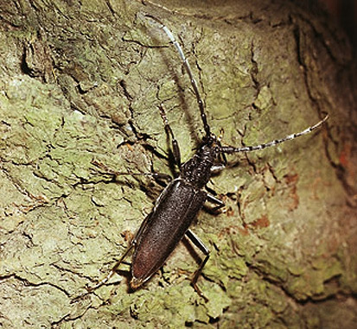
Der Heldbock (Cerambyx cerdo) ist einer der bekanntesten heimischen Käfer. Mit dem bis zu 50 Millimeter langen, schwarzbraunen Körper und den sehr langen Fühlern (bis 100 Millimeter) gehört er zugleich zu den größten Bockkäfern Mitteleuropas. Aufgrund seiner Lebensweise und seines Aussehens wird er auch als Großer Eichbock oder Spießbock bezeichnet.
Zu den bevorzugten Siedlungsbereichen der Art gehören Alteichenbestände in lichten naturnahen Laubmischwäldern und Waldrändern, Hartholzauen, alte Hudewälder, Parkanlagen, Alleen und Einzelbäume. Brutbäume lassen sich oft an den fingerbreiten ovalen Schlupflöchern erkennen. Der Baum muss einen sonnigen Standort haben.

Hirschkäfer

Der Hirschkäfer ist der größte und imposanteste Käfer in Europa. Er gehört zu den nach der Bundesartenschutzverordnung geschützten Käfernarten. Der Hirschkäfer wurde zum Insekt des Jahres 2012 gekürt.
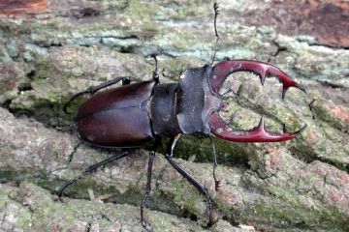
Die Färbung der Flügeldecken ist dunkel rotbraun, Kopf und Halsschild sind schwarz. Die Fühler sind gekniet und am Ende blättrig verbreitert. Die Männchen (30-75 mm) haben einen stark verbreiterten Kopf und ihre Oberkiefer sind zu mächtigen, hirschgeweihartigen Zangen umgebildet. Die kleineren Weibchen (30-40mm) haben einen schmäleren Kopf und normal entwickelte Oberkiefer.
Die Larven entwickeln sich im modernden Holz von Stämmen oder Stubben von Laubbäumen vor allem von Eichen. Die Larve lebt 3 - 5 Jahre im Holz und frisst dort Gänge aus. Sie kann eine Länge von 10 cm erreichen. Zur Verpuppung verlässt die Larve das Holz und gräbt sich in den Erdboden. Im Herbst schlüpfen die Käfer, bleiben aber bis zum Juni im Boden. Die Käfer leben bis Juli/August. Sie werden in der Dämmerung aktiv und befliegen Bäume mit ausfließendem Baumsaft, der ihre einzige Nahrung darstellt. Die Männchen führen mit ihren mächtigen Oberkiefern Zweikämpfe um die Weibchen aus. Dabei wird versucht, den 'Gegner' vom Zweig herunter zu werfen.

Waldameise
Die Vertreter der Waldameisen gehören zu den eher auffälligen Ameisen in Mitteleuropa. Die Arbeiterinnen können Körperlängen von über einem Zentimeter erreichen und sind deutlich zweifarbig. Die Hinterseite des Kopfes, Teile des Mesosoma und die Gaster sind schwarz bis dunkelbraun gefärbt, der Rest des Körpers ist rötlich.
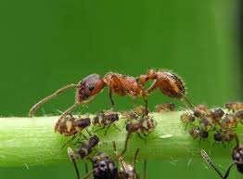
Waldameisen gelten als wichtiger Teil des Ökosystems im Wald, da sie einerseits viele Forstschädlinge (wie den Borkenkäfer) fressen, andererseits als Nahrungsgrundlage für Tiere wie den Grünspecht dienen. Sie spielen auch bei der Verbreitung von Samen und der Belüftung des Bodens eine Rolle.

Ringelnatter
Die Ringelnatter ist eine zur Familie der Nattern gehörende Schlangenart. Der Name “Ringelnatter“ wurde aus dem lateinischen Namen Natrix, die Schwimmerin, abgeleitet. Veraltete Namen wie Schwimm- oder Wassernatter werden kaum noch benutzt.
Sie steht auf der ROTEN LISTE der gefährdeten Tiere unter dem Status "gefährdet",
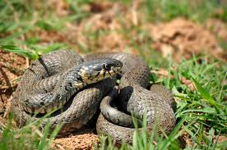
Typische Fundorte sind Bäche, Flüsse, Grabensysteme, Teiche und Seen, Feuchtwiesen, Moore, Sümpfe und deren jeweilige Umgebung. Auch in Laub- und Kiefernwäldern, an Bahndämmen, auf natürlichen (Bergland) und künstlichen (Halden) Hanglagen, Parks und Gärten werden Ringelnattern regelmäßig beobachtet.

Feuersalamander
Der Feuersalamander erreicht eine Größe von 14-14 cm, manchmal sogar über 20 cm.
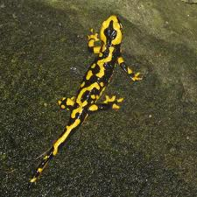
Feuersalamander brauchen Laubwälder des Hügel- und Berglandes. Feuchte Laubmischwälder (besonders
Buchenwälder) sind von ihnen bevorzugte Lebensräume. Reine Nadelwaldbestände werden gemieden. Die
erwachsenen Tiere sind weitgehend unabhängig von Gewässern. In Totholzbeständen, unter Steinen, zwischen
Felsblöcken und Baumwurzeln finden sie ideale Versteckmöglichkeiten.

Dunkler Wiesnknopf-Ameisenbläuling
Der Dunkle Wiesenknopf-Ameisenbläuling (Phengaris nausithous) ist ein Schmetterling (Tagfalter) aus der Familie der Bläulinge (Lycaenidae). Er wird auch als Schwarzblauer Bläuling oder Schwarzblauer Moorbläuling bezeichnet.

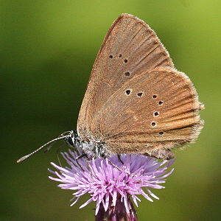
Sie leben an typischen Wiesenknopfstandorten, teilweise genügt ein feuchter Graben, in dem die Blüten solange stehen bleiben können, bis die Raupen sich entwickelt haben. Insgesamt sind sie an Feuchtwiesen gebunden, innerhalb derer sie aber auch trockenere Randbereiche besiedeln können.

Großer Feuerfalter
Der Große Feuerfalter ist ein Schmetterling (Tagfalter) aus der Familie der Bläulinge. Die Falter erreichen eine Flügelspannweite von 27 bis 40 Millimetern. Sie leben in Mooren und auf Feuchtwiesen, vor allem in Flusstälern großer Flüsse.
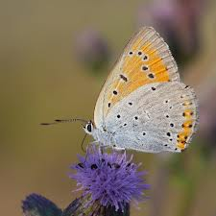

Sie fliegen im Norden in einer Generation von Juni bis Juli, in heißen Jahren existieren auch wie im Süden Mitteleuropas zwei Generationen, eine von Mitte Mai bis Juni und eine zweite, stärkere von Ende Juli bis Ende August.

